Mexico Drug Traffic Activities

Progetto Social Network Analysis 2021-22

Damiano Caputo - 27469/410  
Tecniche Informatiche per la Gestione dei Dati - GEPLI  
LUMSARoma, Italia  
d.caputo2@ lumsastud.it

Emanuele Carta -   
Tecniche Informatiche per la Gestione dei Dati - GEPLI  
LUMSARoma, Italia  
e.carta@lumsastud.it

Luca Cefaloni - 27505/410  
Tecniche Informatiche per la Gestione dei Dati - GEPLI  
LUMSATivoli, Italia  
l.cefaloni@lumsastud.it

Luca Laterza - 27187/410   
Tecniche Informatiche per la Gestione dei Dati - GEPLI  
LUMSARoma, Italia  
l.laterza@lumsastud.it

# Introduzione

This template, for the PC, provides authors with most of the formatting specifications needed for preparing electronic versions of their papers.

## Storia dei Cartelli Messicani

I cartelli messicani nascono nascondo negli anni 80’

focalizzandosi sul contrabbando di marijuana e oppio nel Messico e verso gli Stati Uniti. La loro nascita deriva dalla operazioni illecite ex agente di polizia giudiziaria federale messicano, Miguel Ángel Félix Gallardo che riuscì a costruire dei rapporti d’interesse con i cartelli colombiani.

Questo lo portò a divenire il Signore della droga messicano.

Durante la metà degli anni 80’ Félix decise di diversificare le attività della sua organizzazione per aumentarne l'efficienza e per diminuire le probabilità di essere stroncata in un colpo solo dalle forze dell'ordine, delegando operazioni a cartelli minori. Queste condizioni favorirono l’ascesa dei cartelli *Juarez*, *Sonora* (1980-1989), *Golfo*, *Sinaloa*.

Successivamente all’arresto di Félix Gallardo nel 1989, il suo vuoto di potere causo una serie di lotte tra cartelli per accaparrarselo. Dal 1999 avvenne una militarizzazione dei cartelli con l’ingresso in campo di gruppi paramilitari, atti a difendere le rotte del narcotraffico e di controllare il territorio. Tra questi citiamo il più noto *Los Zetas*, a servizio del cartello dei *Golfo*.

Nel 2006 si tenta di fermare questa spirale di violenza, riformando la sicurezza pubblica, perpetrando la lotta al riciclaggio di denaro e con la riforma della giustizia nonché con la collaborazione degli Stati Uniti. Queste misure portarono alla caduta o all'indebolimento dei grandi cartelli come quello di *Beltrán-Leyva* e della *Familia* ma non a una diminuzione della violenza. Un'altra conseguenza fu la creazione di nuovi gruppo criminali più piccoli come i *Los* *Mata Zetas*, *Sangre Zeta*, *Golfo Nueva Generación*, *Los Coroneles*.

* ***Beltrán Leyva*** (2008-17): I fratelli Beltrán Leyva, prima integrati nel cartello di Sinaloa, si allearono con i Los Zetas nel 2008.
* ***Familia*** (1980-presente): Precedentemente alleato del cartello del Golfo, come parte di Los Zetas, si divisero nel 2006.
* ***Golfo***(1980-presente): E’ stato uno dei due cartelli dominanti in Messico negli anni 2000. Nel 2003 il cartello strinse un'alleanza con i rimanenti membri del cartello di Tijuana.
* ***Juárez*** (1970-presente): Controlla una delle rotte primarie del traffico di droga verso gli Stati Uniti dal Messico. Dal 2007, il cartello di Juárez ha combattuto una feroce guerra con il suo ex partner, il cartello di Sinaloa.
* ***Sinaloa*** (1989-presente): Il cartello è guidato da Joaquín "El Chapo" Guzmán, il più ricercato trafficante di droga del Messico il cui patrimonio personale stimato in oltre un miliardo di dollari lo rende il 701° uomo più ricco del mondo secondo Forbes. Nel febbraio del 2010, il cartello di Sinaloa, tramite nuove alleanze, si contrappose al cartello Beltrán Leyva e ai Los Zetas.
* ***Tijuana*** (1989-presente): Il cartello della famiglia Arellano-Félix, una volta era tra i più potenti del Messico, è caduto in disgrazia a causa degli arresti di alcuni capi. Il gruppo strinse una breve alleanza con il cartello del Golfo.
* ***Zetas***(1999-presente): I suoi membri originari erano disertori delle forze speciali dell'esercito messicano e kaibiles del Guatemala e perciò l'organizzazione si distinse subito per abilità e brutalità. Proprio in visione di queste qualità strategiche, il cartello del Golfo assunse i Z come proprio braccio armato in caso di faide e conflitti.

## Metriche utilizzate durante le Analisi

**Degree**: rappresenta il numero di collegamenti che ha con altri nodi o il numero dei suoi vicini.

# Dataset

## Descrizione dei Dati

Contiene i dati per la creazione di una rete temporale che

cattura l'associazione tra gli stati messicani e le organizzazioni del traffico di droga, durante il periodo dal 1990 al 2010. In particolare ogni collegamento è dovuto alla citazione del nome di un cartello in base allo stato e all’anno negli articoli di Google News. La fonte riporta che i dati precedenti al 2004 meno affidabili rispetto ai dati successivi.

Il dataset si presentano sotto forma di matrice contiene 51.597 istanze e 13 colonne.

| Nome Colonna | Descrizione |
| --- | --- |
| Code (1) | Codice postale del comune in Messico |
| ***State (2)*** | Il codice INEGI[1] dello stato in cui si trova il comune |
| ***Year (3)*** | L'anno a cui si riferisce la riga |
| ***DTO[2] (4-13)*** | Il nome della colonna identifica l'organizzazione. Raccolgono le 9 organizzazioni più grandi e importanti. |

Le colonne *Code, State, Year* sono variabili categoriche, mentre invece le colonne *DTO* sono variabili numeriche binarie: presentando 1 quando l’organizzazione è stata citata e 0 quando non lo è stata.

## Operazioni sui Dati

Partendo da un dataset non pronto per le analisi che andremo a svolgere in seguito, abbiamo dovuto eseguire varie operazioni di trasformazione.

* Come primo procedimento siamo andati a creare un dataset che riuscisse a concentrare tutte le apparizioni dei vari cartelli per stato e anno. Effettuando questa operazione riusciamo a dare anche un peso al collegamento tra i nodi composti dalle famiglie e gli anni.
* Avendo a nostra disposizione vent’anni di dati, per vedere se nel tempo vi sono stati dei cambiamenti abbiamo diviso in due decadi il nostro dataset: dal 1990 al 1999 e dal 2000 al 2010.
* In seguito per ogni analisi effettuata, siamo andati a estrarci le informazioni di cui avevamo bisogno, attraverso diverse funzioni e tool appositamente sviluppate da noi, per creare le varie networks.

## Descrizione della Network

La nostra rete è composta da tre principali elementi: gli stati, gli anni e i cartelli messicani.

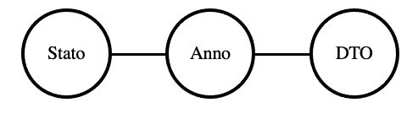

Ciascuno stato, in linea teorica, potrebbe effettuare un collegamento con ogni anno presente nel dataset. Gli anni presenti come nodi, nella rete, indicano la presenza di una citazione di una data organizzazione criminale. Ogni DTO possiede un collegamento con gli anni che soddisfano la condizione precedente, ma non possiede un passaggio diretto verso lo stato. Grazie alle operazioni che ci hanno permesso di concentrare tutte le apparizioni dei vari cartelli per stato e anno, otteniamo che il collegamento DTO – Anno risulta essere pesato.

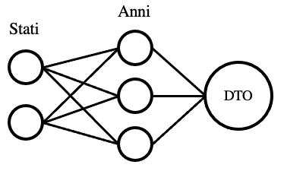

# Analisi sulla Network Generale

La nostra prima analisi consiste nell’indagare sulla rete generale, divisa per decadi. In particolare il nostro obbiettivo è quello di capire quale delle organizzazioni criminali sia più operativa nei diversi stati per anno. Questo tipo di analisi, per essere svolta, necessita della distinzione di ogni anno in base allo stato.

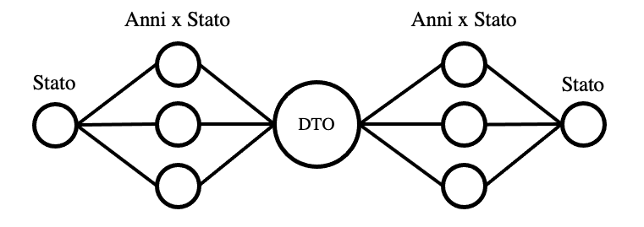

## Analisi Network: Prima Decade (1990-99)

Questa rete presenta 167 nodi e 309 collegamenti. I nodi di colore rosso rappresentano i cartelli, quelli di colore blu rappresentano gli anni e, infine, i verdi gli stati.

Nella rete sono visualizzati tutti i cartelli presenti nel dataset: *Beltran Leyva*, *Beltran Leyva Family*, *Familia*, *Golfo*, *Juarez*, *Sinaloa*, *Sinaloa* *Family*, *Tijuana*, *Zetas*, *Otros*.

Come si può, facilmente, notare alcuni di essi non sono collegati alla network, in particolare, parliamo di *Beltran* *Leyva*, *Beltran* *Leyva* *Family* e *Otros*. Questo evento è scaturito dal fatto che, come abbiamo detto nell’Introduzione, o sono organizzazioni ancora in una fase embrionale, oppure devono ancora nascere.

Salta all’occhio anche un cartello che presenta solo una connessione, cioè l’organizzazione *Familia*, che fino al 2006 rimane solo una “piccola” associazione criminale alleata con *Los Zetas* e i *Golfo*.

I DTOs più centrali nella rete sono *Juarez*, *Tijuana*, *Golfo* e *Sinaloa*, nonché quelli con il degree più alto. Rispettivamente abbiamo i seguenti valori ***k***: 43, 42, 40 e 35. Più in disparte, ma comunque abbastanza centrale, abbiamo l’organizzazione degli *Zetas* (***k*** = 22), che ricordiamo non essere ancora un vero e proprio cartello del narcotraffico durante gli anni presi in considerazione. Andando a calcolare il degree medio per le famiglie otteniamo 26.43, un numero che possiamo non definire altissimo, calcolando che il massimo numero possibile di collegamenti che un cartello può effettuare è 320.

***Max. n collegamenti DTO*** *= n stati x n anni*

Probabilmente questo valore di degree medio è anche dato dalla scarsa reperibilità informazionale del periodo storico.

## Analisi Network: Seconda Decade (2000-10)

Questa rete presenta 348 nodi e 1647 collegamenti. Come nella rete precedente i colori rimangono invariati.

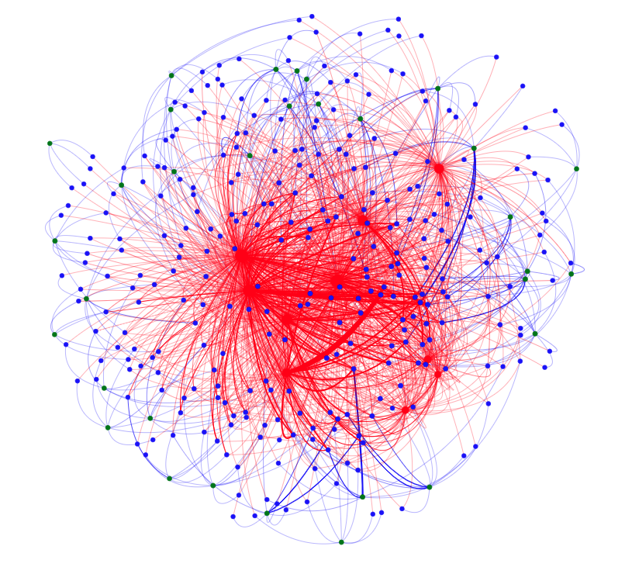

Notiamo subito che a differenza della rete della prima decade, il numero di nodi è duplicato e collegamenti sono quintuplicati. Inoltre non troviamo DTO scollegati dalla network.

Calcoliamoci il valore di degree per ogni cartello, in ordine decrescente:

* ***Golfo***: 213
* ***Sinaloa***: 212
* ***Zetas***: 194
* ***Beltran Leyva***: 149
* ***Juarez***: 145
* ***Tijuana***: 128
* ***Familia***: 103
* ***Otros***: 78
* ***Sianaloa Family***: 66
* ***Beltran Leyva Family***: 53

Le DTOs con il ***k*** maggiore, in ordine, nella precedente network erano: *Juarez*, *Tijuana*, *Golfo* e *Sinaloa*. In questa rete i cartelli con una maggior presenza sul territorio sono *Golfo*, *Sinaloa* e *Zetas*. Ricordiamo che il degree in questo caso, come nel precedente, equivale a 1 se nello stato in quel determinato anno è apparso un specifico DTO.

Calcoliamo anche qui la ***k*** media delle famiglie, che risulta essere 134.1.

Il massimo numero di collegamenti che un cartello può avere in questa rete sale a 352, poiché a differenza della scorsa rete, questo periodo copre un anno in più.

Se calcoliamo il rapporto fra ***k*** media delle famiglie e il loro massimo numero di collegamenti possibile, scopriamo che: la prima decade arriva ad avare solo 8.25% di collegamenti possibili contro il 38.1% della rete creata con la seconda decade.

# Using the Template

After the text edit has been completed, the paper is ready for the template. Duplicate the template file by using the Save As command, and use the naming convention prescribed by your conference for the name of your paper. In this newly created file, highlight all of the contents and import your prepared text file. You are now ready to style your paper; use the scroll down window on the left of the MS Word Formatting toolbar.

## Authors and Affiliations

**The template is designed for, but not limited to, six authors.** A minimum of one author is required for all conference articles. Author names should be listed starting from left to right and then moving down to the next line. This is the author sequence that will be used in future citations and by indexing services. Names should not be listed in columns nor group by affiliation. Please keep your affiliations as succinct as possible (for example, do not differentiate among departments of the same organization).

### For papers with more than six authors: Add author names horizontally, moving to a third row if needed for more than 8 authors.

### For papers with less than six authors: To change the default, adjust the template as follows.

#### Selection: Highlight all author and affiliation lines.

#### Change number of columns: Select the Columns icon from the MS Word Standard toolbar and then select the correct number of columns from the selection palette.

#### Deletion: Delete the author and affiliation lines for the extra authors.

## Identify the Headings

Headings, or heads, are organizational devices that guide the reader through your paper. There are two types: component heads and text heads.

Component heads identify the different components of your paper and are not topically subordinate to each other. Examples include Acknowledgments and References and, for these, the correct style to use is “Heading 5”. Use “figure caption” for your Figure captions, and “table head” for your table title. Run-in heads, such as “Abstract”, will require you to apply a style (in this case, italic) in addition to the style provided by the drop down menu to differentiate the head from the text.

Text heads organize the topics on a relational, hierarchical basis. For example, the paper title is the primary text head because all subsequent material relates and elaborates on this one topic. If there are two or more sub-topics, the next level head (uppercase Roman numerals) should be used and, conversely, if there are not at least two sub-topics, then no subheads should be introduced. Styles named “Heading 1”, “Heading 2”, “Heading 3”, and “Heading 4” are prescribed.

## Figures and Tables

#### Positioning Figures and Tables: Place figures and tables at the top and bottom of columns. Avoid placing them in the middle of columns. Large figures and tables may span across both columns. Figure captions should be below the figures; table heads should appear above the tables. Insert figures and tables after they are cited in the text. Use the abbreviation “Fig. 1”, even at the beginning of a sentence.

1. Table Type Styles

| Table Head | Table Column Head | | |
| --- | --- | --- | --- |
| Table column subhead | Subhead | Subhead |
| copy | More table copya |  |  |

1. Sample of a Table footnote. (*Table footnote*)
2. Example of a figure caption. (*figure caption*)

Figure Labels: Use 8 point Times New Roman for Figure labels. Use words rather than symbols or abbreviations when writing Figure axis labels to avoid confusing the reader. As an example, write the quantity “Magnetization”, or “Magnetization, M”, not just “M”. If including units in the label, present them within parentheses. Do not label axes only with units. In the example, write “Magnetization (A/m)” or “Magnetization {A[m(1)]}”, not just “A/m”. Do not label axes with a ratio of quantities and units. For example, write “Temperature (K)”, not “Temperature/K”.

##### Acknowledgment *(Heading 5)*

The preferred spelling of the word “acknowledgment” in America is without an “e” after the “g”. Avoid the stilted expression “one of us (R. B. G.) thanks ...”. Instead, try “R. B. G. thanks...”. Put sponsor acknowledgments in the unnumbered footnote on the first page.

##### References

The template will number citations consecutively within brackets [1]. The sentence punctuation follows the bracket [2]. Refer simply to the reference number, as in [3]—do not use “Ref. [3]” or “reference [3]” except at the beginning of a sentence: “Reference [3] was the first ...”

Number footnotes separately in superscripts. Place the actual footnote at the bottom of the column in which it was cited. Do not put footnotes in the abstract or reference list. Use letters for table footnotes.

Unless there are six authors or more give all authors’ names; do not use “et al.”. Papers that have not been published, even if they have been submitted for publication, should be cited as “unpublished” [4]. Papers that have been accepted for publication should be cited as “in press” [5]. Capitalize only the first word in a paper title, except for proper nouns and element symbols.

For papers published in translation journals, please give the English citation first, followed by the original foreign-language citation [6].

1. G. Eason, B. Noble, and I. N. Sneddon, “On certain integrals of Lipschitz-Hankel type involving products of Bessel functions,” Phil. Trans. Roy. Soc. London, vol. A247, pp. 529–551, April 1955. *(references)*
2. J. Clerk Maxwell, A Treatise on Electricity and Magnetism, 3rd ed., vol. 2. Oxford: Clarendon, 1892, pp.68–73.
3. I. S. Jacobs and C. P. Bean, “Fine particles, thin films and exchange anisotropy,” in Magnetism, vol. III, G. T. Rado and H. Suhl, Eds. New York: Academic, 1963, pp. 271–350.
4. K. Elissa, “Title of paper if known,” unpublished.
5. R. Nicole, “Title of paper with only first word capitalized,” J. Name Stand. Abbrev., in press.
6. Y. Yorozu, M. Hirano, K. Oka, and Y. Tagawa, “Electron spectroscopy studies on magneto-optical media and plastic substrate interface,” IEEE Transl. J. Magn. Japan, vol. 2, pp. 740–741, August 1987 [Digests 9th Annual Conf. Magnetics Japan, p. 301, 1982].
7. M. Young, The Technical Writer’s Handbook. Mill Valley, CA: University Science, 1989.

1. Ente pubblico responsabile di regolare e coordinare le informazioni geografiche e statistiche del Messico (National System of Statistical and Geographical Information)
2. Drug Trafficking Organization